ASAMBLEA FAMILIAR sobre el DOMUND’16 (23 DE OCTUBRE)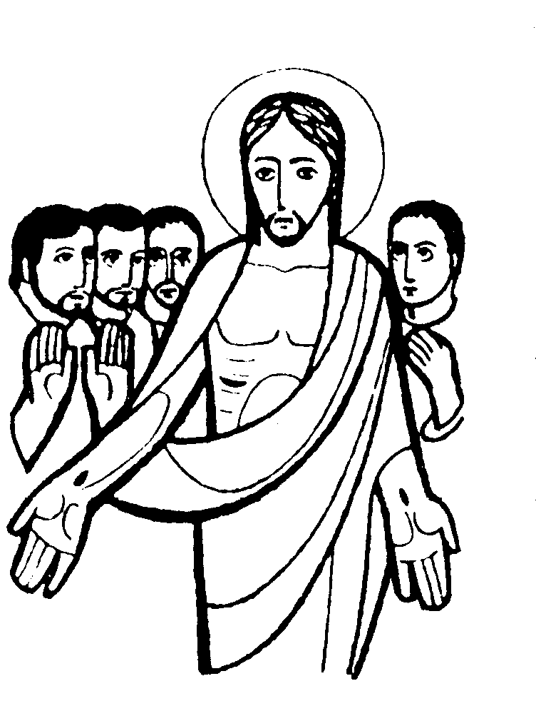

SAL DE TU TIERRA

Objetivos:

- Aceptar a Jesús como “enviado” y “misionero” del Padre
- Descubrir en qué consiste la misión de la Iglesia hoy.

SALUDO Y ORACIÓN
El animador de la asamblea. Según es costumbre, da la bienvenida a todos los participantes e inicia la reunión en el nombre del Señor.

Canto: “NOS ENVÍAS POR EL MUNDO”

1. NOS ENVÍAS POR EL MUNDO
A ANUNCIAR LA BUENA NUEVA.
MIL ANTORCHAS ENCENDIDAS
Y UNA NUEVA PRIMAVERA.

2. Si la sal se vuelve sosa ¿quién podrá salar al mundo?
Nuestra vida es levadura nuestro amor será fecundo.

3. Siendo siempre tus testigos cumpliremos el destino;
sembraremos de esperanza y alegría los caminos.

ESCUCHA DE LA PALABRA: Mt 28,19-20

«Id, pues, y haced discípulos a todos los pueblos, bautizándolos en el nombre del Padre y del Hijo y del Espíritu Santo; enseñándoles a guardar todo lo que os he mandado»

PRESENCACIÓN DEL TEMA

El Papa Francisco acaba de hacer público el mensaje para la XC Jornada Mundial de las Misiones 2016 que se celebrará el 23 de octubre. En España celebraremos el Domund con el lema "Sal de tu tierra".

La misión brota de las palabras de Jesús dirigidas a sus discípulos: “Id, pues, y haced discípulos a todos los pueblos...” (Mt 28,19-20. Este mandato de Jesús, dice el papa Francisco, “no está agotado, es más, nos compromete a todos, en los escenarios y desafíos actuales, a sentirnos llamados a una nueva «salida» misionera”.

El origen de la misión de la Iglesia está en el mismo Jesús, misionero del Padre. Implica también, la itinerancia, la salida: “La Iglesia peregrinante es misionera por su naturaleza, puesto que toma su origen de la misión del Hijo y del Espíritu Santo, según el designio de Dios Padre…” (AG 2).

DOMUND. El Domund, es una jornada universal que se celebra en todo el mundo el penúltimo domingo de octubre para ayudar a los misioneros en su labor evangelizadora desarrollada entre los más pobres. Es el día en que tiene lugar la Jornada Mundial de las Misiones. Cada año tiene un lema y el lema de este año es el siguiente: “SAL DE TU TIERRA”

“SAL...” Es la invitación que nos hace el papa Francisco a salir de nosotros mismos, de nuestras fronteras y de la propia comodidad, para poner al servicio de los demás nuestra creatividad, sabiduría y experiencia. El Papa insiste continuamente en “Iglesia en salida”. Nos invita a los cristianos a salir al encuentro del necesitado y a poner a disposición del Evangelio los propios talentos y capacidades. Es una salida que implica un envío y un destino.

...DE TU TIERRA” La expresión resulta evocadora para el que es enviado a la misión. Para salir hay que desprenderse de todo aquello que nos impide ser libres: ataduras materiales y ataduras interiores. El camino es largo y a veces penoso, lo que exige ir “ligero de equipaje”. La misión ad gentes es universal y no tiene fronteras: “id al mundo entero”. En todos ellos se hace presente el misionero con la fuerza del Espíritu y de la Iglesia.

DESARROLLO DEL TEMA. PREGUNTAS PARA EL DIÁLOGO

- ¿QUÉ ES EL DOMUND?

El Domund es la jornada (Domingo) Mundial de las Misiones. El Domund es el día en que la Iglesia invita a ayudar a los misioneros y a ser misioneros. Tenemos que entender bien el significado que tiene esta jornada misionera y no quedarnos con la imagen tradicional de “las huchas y de los bautizos de chinitos o negritos”.

Tiempo para el diálogo

¿Qué es el Domund para cada uno de vosotros?
¿Sabrías decir cuál es su origen?

Aclaración

La Jornada Mundial de las Misiones tiene su origen en el corazón de una laica muy sensible al compromiso misionero que comporta la fe. Paulina Jaricot siente la necesidad de “salir” de su pequeño mundo, para ayudar a sus amigos misioneros que, desde la otra parte del mundo, le piden ayuda (cf. Hch 16,9). Hace ahora 90 años, desde que se inició la labor del Domund.

La jornada misionera que popularmente conocemos como Domund es primeramente una llamada de atención que hace la Iglesia sobre la responsabilidad de todos los cristianos a la evangelización e invita a amar y apoyar la causa misionera.

Los misioneros dan a conocer a todos el mensaje de Jesús, especialmente en aquellos lugares del mundo donde el Evangelio está en sus comienzos y la Iglesia aún no está asentada. Estos lugares son conocidos como “Territorios de Misión”, están confiados a la Congregación para la Evangelización de los Pueblos y dependen en gran medida de la labor evangelizadora de los misioneros, sean diocesanos o de las distintas congregaciones religiosas de hombres o mujeres.

- LOS MISIONEROS SON ENVIADOS DE DIOS

La salvación de Dios llega a nosotros a través de sus mensajeros y profetas, enviados para anunciar la salvación a su pueblo. A Moisés lo eligió Dios para liberar a su pueblo de la esclavitud de Egipto (Ex 3, 10 . 13. 15), Isaías (Is 6, 1 – 8; 40 1, 11; 42, 1 – 7), Jeremías (Jer 1, 1 – 10), Ezequiel (Ez 2, 2 – 8) y otros profetas.

Los profetas, enviados de Dios, hablaron en nombre de Dios. Pero, sobre todo, anunciaron la llegada del Mesías, que iba a realizar la salvación definitiva. La historia de la salvación y del amor de Dios al ser humano es un camino lleno de elegidos y enviados para ayudar al Pueblo de Dios.

Tiempo para el diálogo

¿Quiénes han sido los enviados de Dios para tu vida?
¿Qué es para ti un misionero?

Aclaración

Los misioneros son enviados de Dios. Durante siglos, los profetas hablaron en nombre de Dios y ayudaron al pueblo a descubrir su presencia, su amor, y su protección en todos los acontecimientos. Pero, sobre todo, los profetas anunciaron la llegada, cada vez más próxima, del Mesías que iba a realizar la salvación definitiva.

Hoy nosotros seguimos necesitando que otras personas nos ayuden a conocer y amar a Dios. Los primeros misioneros han de ser los padres, en el calor del hogar.

- La familia católica ha de ser la mejor escuela para conocer a Dios.
- También nos ayudan los catequistas, que nos enseñan a conocer a Dios.
- Igualmente los sacerdotes, que han recibido la llamada de Dios y son enviados a su pueblo para ayudarle en la fe.

La historia de la salvación es un camino lleno de elegidos y enviados para ayudar al Pueblo de Dios. Son sacerdotes, religiosos, religiosas, y laicos enviados por la Iglesia a anunciar el Evangelio de la salvación. Son elegidos y enviados de la comunidad.

En el mensaje que el Papa Francisco nos hace llegar este año, se inspira en la cita de los Hechos de los Apóstoles que cuentan la despedida de Pablo y cómo se deja conducir por el Espíritu para anunciar el Evangelio, afrontando sufrimientos y dolores.

“Creo, observa el Papa, que esta cita evoca a nuestros misioneros de todas las épocas: Iban ‘obligados’ por el Espíritu Santo: es una vocación. Iban a “otros lugares”. Y cuando, en aquellos lugares, vamos a los cementerios, vemos sus lápidas: muchos murieron... Porque no estaban preparados para las enfermedades de aquellos lugares. Dieron la vida muy jóvenes; quemaron la vida por Cristo. Pienso que ellos, en esos últimos momentos, lejos de sus patrias, de sus familias, de sus seres queridos, habrán dicho: ‘Valía la pena por todo lo que he hecho!’”.

- VOCACIÓN MISIONERA DE LA IGLESIA Y DEL CRISTIANO

El mismo Jesús, en su predicación, se presenta como el Mensajero y Enviado. Su misión es cumplir la voluntad del Padre (Jn 6, 38 – 40). “Mi alimento es hacer la voluntad del que me ha enviado y llevar a cabo su obra” (Jn 4, 34).

Y así lo creemos los cristianos cuando decimos de Jesús que es el Señor. Y la tarea de cada cristiano y de toda la Iglesia es mostrar a Jesús como: el Salvador, el Camino, la Verdad y la Vida, el Redentor. Necesitamos ver a Jesús como el gran Enviado, el primer Misionero, el Testigo verdadero del Dios Vivo.

Tiempo para el diálogo

¿Cuál es la tarea principal de la Iglesia?
¿Cómo y dónde puede cada cristiano ser misionero de Jesús?

Aclaración

Evangelio significa “Buena Noticia”. Evangelizar consiste en “anunciar y realizar la Buena Noticia”. Y la tarea primera y principal de la Iglesia es ser misionera; ser portadora de esperanza y de buenas noticias para los hombres y mujeres de nuestra sociedad actual. “La esencia de la Iglesia es la evangelización. Queremos confirmar una vez más que la tarea de evangelización, constituye la misión esencial de toda la Iglesia”. (EN 14).

El buen católico tiene que sentir inquietud por evangelizar el ambiente actual. Hay que vencer el materialismo y la indiferencia religiosa. Hay que lograr que la persona se encuentre acogido en la comunidad católica Hay que lograr una sociedad más justa y más fraterna. Para ello, cada creyente:

- Ha de tener una buena formación cristiana. La ignorancia es causa de perder el camino verdadero;
- Ha que de llevar una vida consecuente con el Evangelio y ser testigo de Cristo en medio de la sociedad, en la familia, en la profesión que desempeña. Arrastra más el ejemplo que la palabra;
- Ha de ser valiente para vivir y defender la enseñanza de Jesús, venciendo el falso respeto humano;
- La comunidad católica ha de vivir unida en la oración y en la acción, reflexionando, luchando por la verdad, la justicia y los derechos humanos.

- PARROQUIA EVANGELIZADORA

Es un reto inquietante que el mundo de hoy nos lanza; también una fuerte llamada de Dios. No podemos resignarnos ni rendirnos ante estos hechos. Nuestra esperanza cristiana tiene que impulsar en nosotros nuevas actitudes de sana autocrítica, de compromiso con el Evangelio y con la Nueva Evangelización.

Tiempo para el diálogo

¿Crees que es necesaria una Nueva Evangelización en tu pueblo y en el mundo? ¿Qué acciones misioneras ya está llevando a cabo tu parroquia?

Aclaración

Esta sociedad actual necesita los valores del Evangelio, los valores del Espíritu. No podemos vivir sólo de balances económicos o de bienes materiales. Necesitamos darles sentido a la vida y a todos nuestros trabajos, sufrimientos y proyectos: “Un orden nuevo se está gestando; la Iglesia tiene ante sí misiones inmensas, como en las épocas más difíciles de la historia. Porque lo que se exige hoy de la Iglesia es que infunda en las venas de la humanidad actual la virtud permanente, vital y divina del Evangelio”, nos decía el Papa Bueno, San Juan XXIII.

También San Juan Pablo II, nos recordó que la evangelización que necesita la sociedad actual tiene que ser nueva “en su ardor, en sus métodos, en su expresión”. Y el Papa Benedicto XVI declaró un nuevo Año de la Fe, “para dar un renovado impulso a la misión de toda la Iglesia”; “para reforzar nuestra fe en Él y para anunciarlo con gozo al hombre de nuestro tiempo”.

- LA MISIÓN ESTAREA DE TODOS
La Iglesia es muy consciente de su misión en el mundo. Y su misión no se reduce a la proclamación de la Palabra de Dios, sino que va mucho más allá. La Iglesia está comprometida a través de sus instituciones y de todos sus miembros en la promoción humana y en la lucha por superar todas las hambres e injusticias que hay en el mundo. Es deber de todos y cada uno de los bautizados colaborar en esta labor evangelizadora y solidaria. Cada cristiano, debe implicarse según sus posibilidades.

Tiempo para el diálogo

¿Cómo colaborar para el Domund y con los misioneros?
¿Sabrías decir algo sobre el voluntariado?

Aclaración

- Ya sabemos que el DOMUND, es una jornada universal que se celebra en todo el mundo el penúltimo domingo de octubre para ayudar a los misioneros en su labor evangelizadora, desarrollada entre los más pobres, pero durante todo el año se promueven y realizan actividades de cooperación con las misiones.

- El DOMUND es también una llamada a la colaboración económica de los fieles, ya que la supervivencia de los “Territorios de Misión” (más de 1.111 zonas en todo el mundo) dependen de los donativos. Mediante el DOMUND, la Iglesia ayuda a los más desfavorecidos gracias a la generosidad de miles de donantes.
- El dinero recaudado con ocasión del Domund permite llevar a cabo proyectos que sostienen la labor evangelizadora de la Iglesia: proyectos pastorales, y de desarrollo que permiten la construcción de templos, se compran vehículos, se da formación a los catequistas, etc…

- La Iglesia, además de la Evangelización, promueve la dignidad humana, y el desarrollo integral de los pueblos. Desarrolla proyectos sociales, sanitarios y educativos, realizando hospitales, residencias de ancianos, orfanatos, comedores populares, guarderías, escuelas, universidades, centros de formación profesional, etc.

La ayuda económica del Domund se envía exclusivamente a los “Territorios de Misión”. Los españoles enviaron el año pasado 13.722.015,39 euros, convirtiéndose en el segundo país con mayor aportación al Fondo Universal de Solidaridad.

CONCLUSIÓN: LA ENTREGA TOTAL
El Papa Francisco ha elogiado el ejemplo de los misioneros, y los ha propuesto como modelo para los jóvenes insatisfechos de hoy. Dice que, “los misioneros, son la gloria de nuestra Iglesia, respondieron al impulso del Espíritu Santo, que les “obliga” a desgastar su vida. Los misioneros han “quemado” su vida por el Evangelio renunciando a sus seres queridos, e incluso a una vida larga. La misión es una llamada que “obliga”, un empuje irresistible a tomar la propia vida y darla a Cristo, es más, a “quemarla” por Él”.

Esta es la característica de fondo de todos los hombres y mujeres que eligen servir a la Iglesia yendo a la misión. Esto es lo que hay en el corazón de cada uno de los Apóstoles, de los “discípulos-misioneros”. El fuego que ardía en el corazón de San Pablo, es el mismo fuego que, arde en “tantos jóvenes que han dejado su patria, su familia y se han ido lejos, a otros continentes, a anunciar a Jesucristo”

“Yo quisiera que los jóvenes de hoy que no se sienten a gusto con esta cultura del consumismo, del narcisismo… ¡Qué miren al horizonte!, ¡Sean valientes! Vayan contracorriente!, ¡qué miren a nuestros misioneros!’. Rezad al Espíritu Santo que les obligue a caminar lejos, a ‘quemar la vida’... ¡Esta es la alegría del anuncio del Evangelio”.

La monja española dela Congregación de Jesús y María, Isabel Solá Matas, de 51 años, fue asesinada la mañana del viernes 3 de septiembre de 2016 en Puerto Príncipe (Haití) en las proximidades de la catedral mientras conducía su vehículo, por unos desconocidos que querían robarle. La religiosa, natural de Barcelona era enfermera y tras el terremoto que devastó Haití en enero de 2010 y se dedicó a labores humanitarias y escolares mediante un taller de prótesis ortopédicas para amputados.

En Haití hay actualmente cerca de 20 misioneros españoles, dedicados a labores humanitarias y de evangelización. También los misioneros redentoristas realizan allí una gran misión de reconstrucción del país, como ha sido la nueva construcción del Colegio San Gerardo [ver aquí: https://www.youtube.com/watch?v=-qdDcKqpt-E ] donde quedaron huérfanos casi un centenar de niños. Todo ello ha sido posible gracias a la ayuda de mucha gente que colaboró con la ONGd Redentorista española Asociación para la Solidaridad y otras organizaciones. Recordamos también con esta triste noticia a los más de 13.000 misioneros españoles repartidos en el mundo.
COMPROMISO
- Cada Asamblea Familiar Cristiana prepara una “hucha solidaria” donde cada uno mete su aportación. Esta hucha la deposita el Animador, el día del Domund, en la colecta que se realice la parroquia, destinada al Tercer Mundo.

- Otra posibilidad es que el grupo fije su propio compromiso, de cara a los necesitados, ancianos o enfermos de la parroquia o del barrio.

ORACIÓN

PADRENUESTRO MISIONERO

Padre nuestro que estás en el cielo... Creemos que eres nuestro Padre porque nos lo ha revelado Jesús. Pero hay una multitud de hombres que todavía ignoran el amor de tu corazón paternal porque no te conocen.

Santificado sea tu nombre... en tu nombre está encerrado el mensaje de tu amor y la historia de nuestra salvación. Santificaremos tu nombre amando desinteresadamente a los pobres de la Tierra.

Venga a nosotros tu Reino... porque sólo en tu Reino, llegamos a ser hijos tuyos y hermanos entre nosotros. Tu Reino de paz, de fe y caridad que anuncian los misioneros en el corazón de la humanidad.

Hágase tu voluntad... Y tu voluntad es que todos tus hijos sean felices. Tu voluntad, que es conocerte a Ti, reconocerte en Cristo y amarte en el Espíritu Santo. Tu voluntad es que se haga realidad el deseo de Jesús: "que haya un sólo rebaño y un sólo pastor".

Danos hoy nuestro pan de cada día… El pan que alimenta el cuerpo, que no falte en ningún hogar del mundo. Danos, Padre, el pan de la cultura, que no nos falte el pan de tu Palabra, alimento de nuestra alma."No sólo de pan vive el hombre, sino de toda palabra que sale de la boca de Dios".

Perdona nuestras ofensas... Perdona nuestras ofensas contra ti y perdona las ofensas contra el hermano: nuestra indiferencia, nuestro egoísmo y nuestra falta de solidaridad.

No nos dejes caer en la tentación... de la desesperanza, de la desconfianza y de la tristeza.

Líbranos del mal... de ser insensibles a las necesidades de los pobres. Líbranos del mal de la indiferencia, líbranos, Señor.

Amén

Toda la asamblea reza, con las manos unidas: Padre nuestro…

CANTO: ID Y ENSEÑAD

Sois la semilla que ha de crecer,
sois estrella que ha de brillar.
Sois levadura, sois grano de sal,
antorcha que ha de alumbrar.
Sois la mañana que vuelve a nacer,
sois espiga que empieza a granar.
sois aguijón y caricia a la vez,
testigos que voy a enviar.

ID, AMIGOS, POR EL MUNDO ANUNCIANDO EL AMOR,
MENSAJEROS DE LA VIDA, DE LA PAZ Y EL PERDÓN.
SED, AMIGOS, LOS TESTIGOS DE MI RESURRECCIÓN,
ID LLEVANDO MI PRESENCIA, CON VOSOTROS ESTOY.
